
NANCHANG UNIVERSITY
C++程序设计课程设计


题 目: 选课系统
学 院： 软件学院
专 业： 信息安全
班 级： 1903班
完成人数： 3人
成 员： 邹昆 丁俊 万彦龙
起讫日期： 2020. 5.1 — 2020. 6.1
任课教师： 饶泓
完成时间： 6月6日
填表日期： 2020 年 6 月 10 日
目 录
一、 项目小组分工（独立完成的可以省略该内容） 1
二、 项目需求分析 1
1.1 项目介绍 1
1.2 功能需求 1
三、 系统分析与设计 1
3.1 本程序需解决的关键技术问题 1
3.2 程序流程 1
3.3 函数关系描述 1
四、 设计与实现 2
3.1 工程文件组织结构 2
3.2 程序设计 2
3.3 程序实现 2
五、 小组讨论日志（独立完成的可以省略该内容） 3
六、 个人小结 3
七、 参考文献 3

项目小组分工（独立完成的可以省略该内容）
本项目邹昆同学担任队长，负责主要核心部分的代码的编写，例如文件操作和windows系统函数的改写和应用以及vector容器的衔接和调用，还有一些加载界面的设计原因是该同学代码能力强，有经验。


丁俊同学主要负责增删数据操作和部分类的定义和检测函数的编写，并参与调试
和更新代码，另外主要负责大作业报告的撰写。


万彦龙同学参与程序调试和代码整理修改，以及大作业报告的排版等。


项目需求分析

项目介绍
本项目是一个小型选课管理系统，方便学生和管理员进行管理和操作，在管理员端添加学生后，学生可以登入学生端进行选课及其他的操作，管理者通过登入管理端可以进行对选修课系统的数据管理和维护。

功能需求
此项目需要满足一下功能：选课，退课，增加/删除学生/、增/删课程、更改学分、填写成绩、学生情况、选课情况、保存数据等，一个学生最多只能选择五门课程。这些功能基本上能满足选课的基本要求。此程序可以初步体现课程设计的目标。

系统分析与设计

本程序需解决的关键技术问题
关键技术问题： 一、对不同操作选择界面跳转优化
二、数据溢出判断和错误检测
三、数据保存和文件索引
就比如刚开始输入学生信息后，学生选课的信息在关闭程序后重新运行时产生数据丢失现象，选课的信息并没有保存在某个文件中，后来经过排查定义了
Void UpdateCouFile() 和 void UpdateCouFile() 两个函数进行写入数据
ioStuFile.write() 和 isCouFile.write() .

程序流程
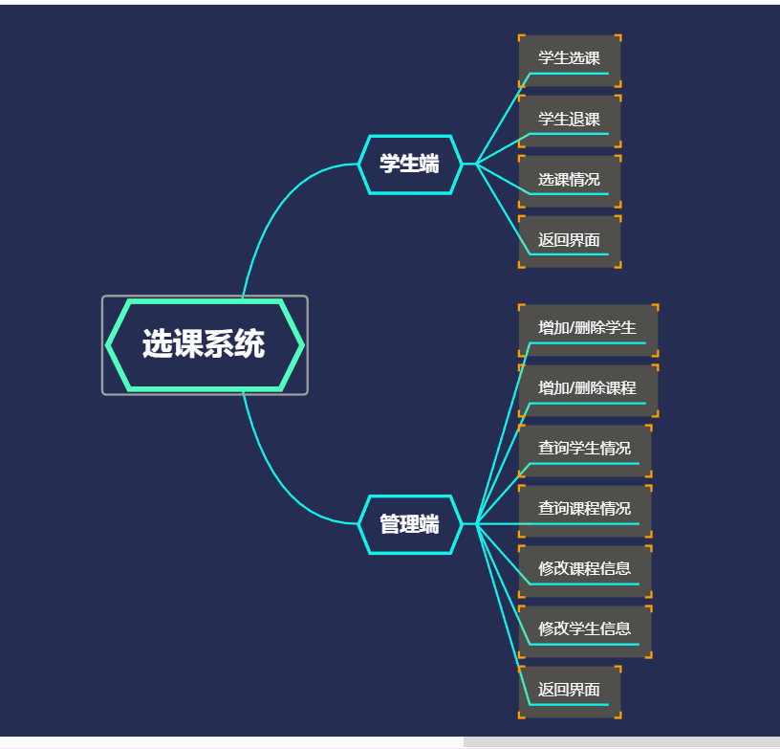

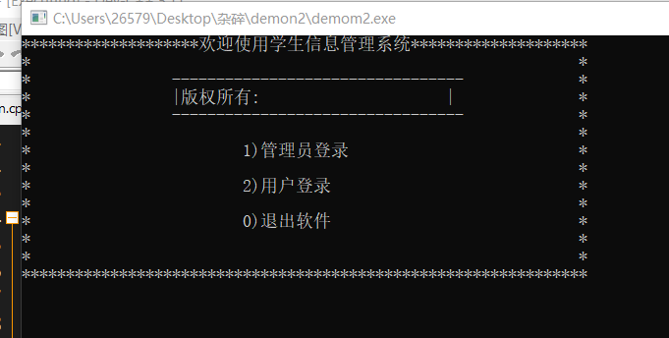
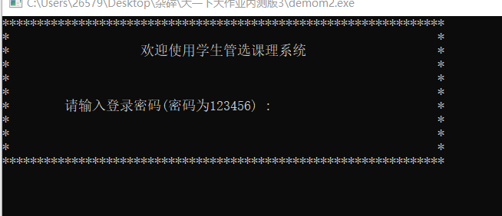
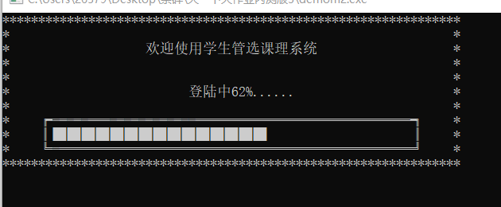
开始通过按键进入不同管理页面：
通过while（1）不断循环，让用户输入指定数字，用swithch-case嵌套各个菜单
分级操作，另内嵌while循环进入内层操作指令接受，‘0’表示break跳出while循环，返回上一界面，其中使用到了system(“cls”)函数清屏。
输入‘1’：调用menu.IsAdministrator()函数进入密码输入；
成功后继续调用menu 类中的 SubAdministrator()函数
如果还要继续依次输入指令调用指令对应的函数进行操作。
输入‘2’：调用menu.Ismenu()函数判断学生学号，正确才能进入操作，然后调用menu.SubUser()进入用户端。

首先在管理端添加学生信息后，用户(学生)端才可以登录进行学生端相关操作:
同时我们设计了一个登录成功提示界面。
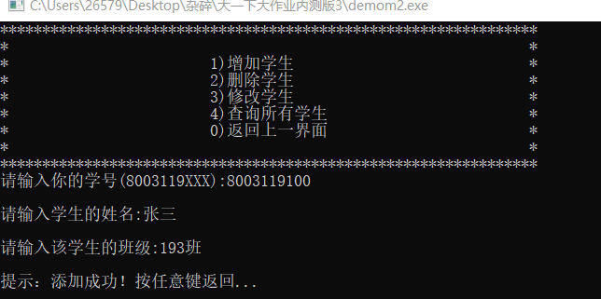

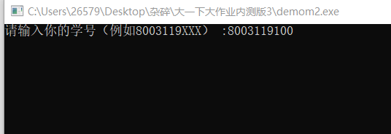
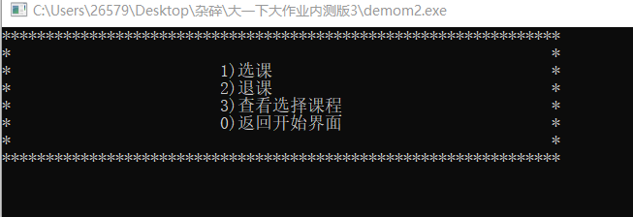

类似课程也是一样，现在管理端添加课程，学生才能选择对应代号的课程

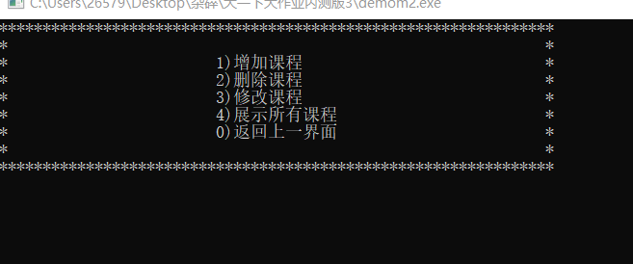

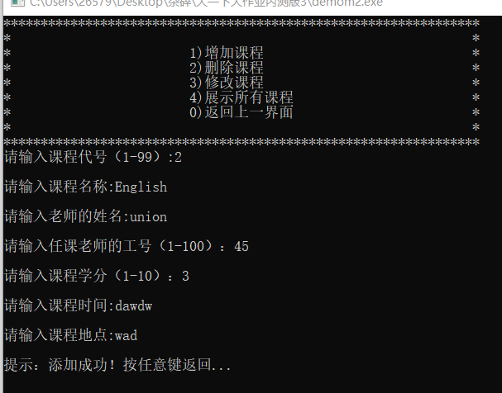

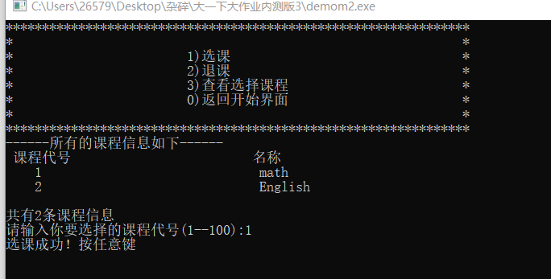

这里可以选择添加的学生和课程信息，部分功能如上，另外还有修改课程学生功能。

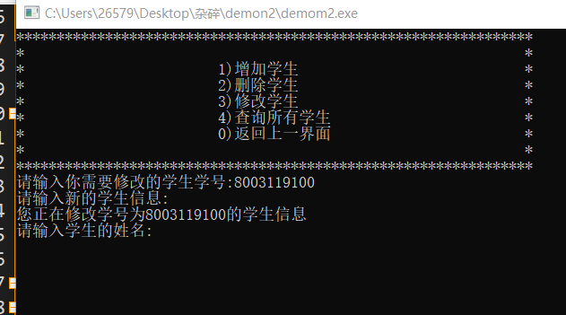

函数关系描述
本程序用到的大多数是类中定义的函数，下列是所有类的内部构造图
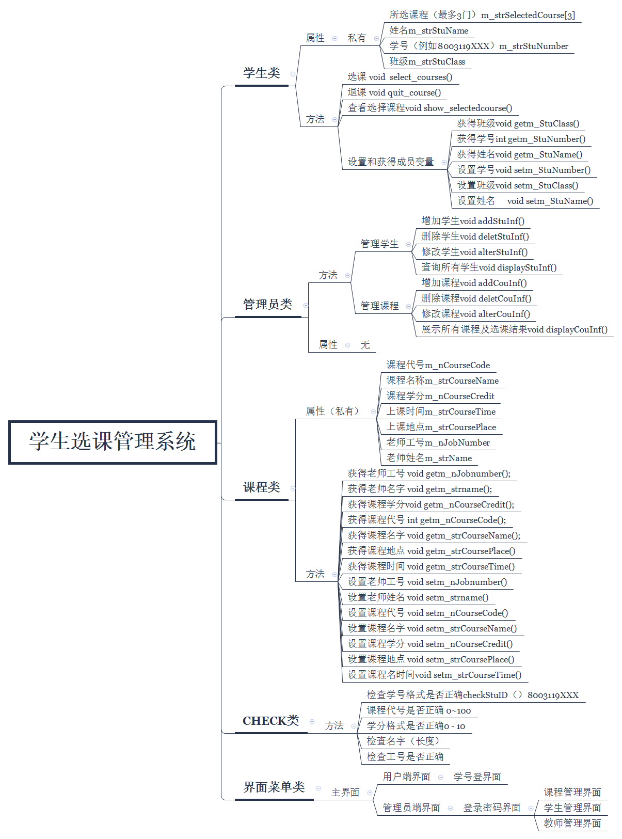

因大部分函数都是类中定义的函数，下面再列举一些比较重要的函数：
- void Manager::displayStuInf() //展示所有课程信息
该函数中使用迭代器来遍历课程容器，依次获得每一个课程信息并输出，另外，因为一个课程所含有的属性比较多，如果直接输出的话就会因为信息字数不同而导致输出不对，导致输出不美观，所以我们就暂时展示了课程信息和代号，另外如果需要查看课程的详细信息，我们在里面增加while循环，给用户增加选择，如果需要查看就输入Y，并且输入课程代号，就可以查看详细信息，退出的话就输入N
- void UpdateStuFile() //更新学生信息文件
因为，用户登录需要管理员录入信息才能进去，所以需要实时更新文件，将保存总的学生容器信息重新写入文件中
- void UpdateCouFile() //更新课程信息文件
同UpdateStuFile()函数一样，都是在将保存总的课程容器信息重新写入文件中，防止信息丢失。
- void HideCursor()、void unHideCursor()、void Gotoxy(int x, int y)
我们在输出学生信息的时候发现输出不会对齐，影响美观，要满足这些要求，可以在 Windows 系统上使用 SetConsoleCursorPosition 函数，在写入输出之前将光标移动到所需位置
要使用此函数，必须做以下几件事情：
- 在程序中添加 #include <windows.h>。
- 通过在程序中包含以下定义，创建标准输出屏幕的句柄：
HANDLE screen = GetStdHandle(STD_OUTPUT_HANDLE);
典型的文本屏幕具有 25 行，每行具有 80 个打印位置。这些位置中的每一个称为格。格是一个可以显示单个字符的小块，它可以通过行号及其在该行上的位置进行区别。行的范围是 0〜24，其中 0 是屏幕的顶行。每行上的打印位置通常被称为列，范围为 0〜79，其中最左侧为 0。格的行和列可以标识它在屏幕上的位置，它们称为其坐标。
要将光标放在指定的屏幕格中，必须通过在 Windows 中定义的 COORD 结构中设置两个变量来指定格坐标。这个结构有两个名为 X 和 Y 的成员变量，X 保存列位置，Y 保存行位置。以下是该结构大致的样子：

struct COORD
{
short int X; // 列位置
short int Y; // 行位置
};

- void init()
初始化函数，使用文件流将储存在文件中的信息提取出来，并且同时动态分配空间来保存该数据保存到容器中方便后续的增删改查
- void Menu::End()、 char Menu::SubUser()、char Menu::ManageCourse()、char Menu::ManageStudent()、char Menu::SubAdministrator()、void Menu::DrawBox
这些函数都是一些界面函数，用于让用户进行选择，并可以互相跳转的。

设计与实现

4.1工程文件组织结构
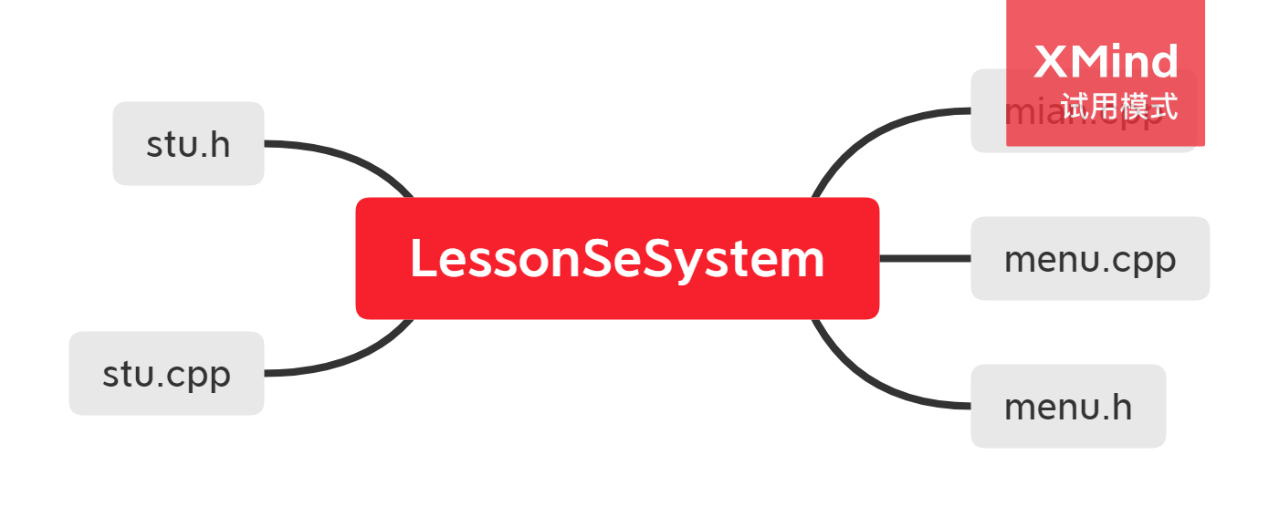
关系 ：
文件stu.cpp 是整个程序最主要的核心部分，包含大多数类(CourseStudent,Check),的定义和函数实现以及文件保存更新函数操作
文件menu.h 主要定义了菜单类。
头文件stu.cpp主要是把sut.h 中定义的Manager 类中的函数实现代码，为对课程和学生信息的增删改查，也是vectorr 容器以及迭代器查找信息的核心部分，
而最后的mian.cpp 为主函数部分，其包含 文件“menu.h” 和“stu.h”
所有文件被包含在Demom2 devc项目中共同编译运行。

4.2程序设计
- 在文件stu.h 当中，我们定义了各种类，如Check、Course、Student、Manager,用到了类的性质和定义以及构造函数和类外函数定义。另外还定义了有关界面光标显示的函数，
- 文件stu.h中有三个比较重要的函数，分别是 void init()、void UpdateCouFile、void UpdateCouFile().
Void init()是初始化函数，功能就是将先前储存在文件中的课程信息和学生信息提取出来，并保存在一个vector容器中，这样便于增删改查我们的文件信息，另外void UpdateCouFile、void UpdateCouFile()分别是更新课程文件信息和更新学生文件信息，当我们对学生（或者课程）信息进行修改的时候，就需要实时更新到文件当中，以免信息丢失。
- 我们定义的Check类被Student和Course，Menu类所继承，使得两个类可以直接调用Check类中的检测函数来对输入数据格式进行检测，降低了代码的冗杂性和提高了代码的可重用性。
下面是所有类的UML图
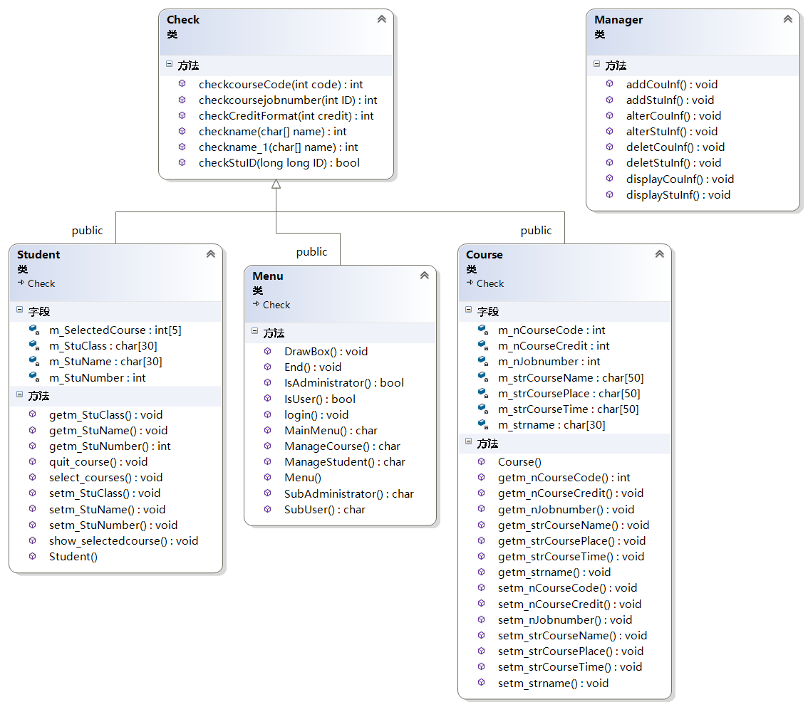

4.3程序实现
1、
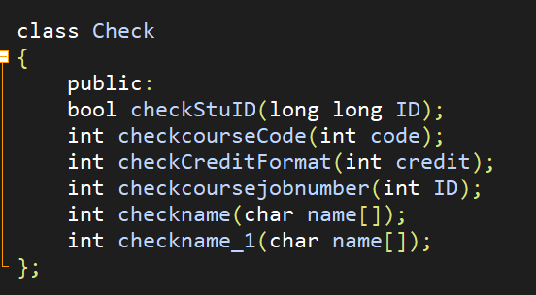

首先是Check类，定义了用户输入的名字和序号数据等格式判断标准，每个函数都会返回一个flag值表示判断结果并返回到程序当中。

2、
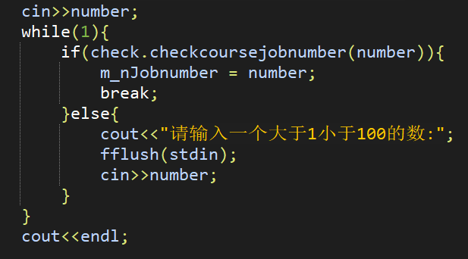
这里是用于对输入数据的判断，先输入一个数再进入循环，如果正确跳出循环；else则fflush(stdin)清空输入缓冲区，方便继续读入数据。
3、
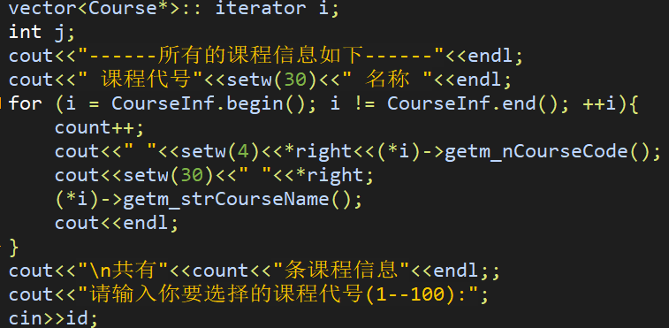

使用了vector 向量容器存储 Course 类型的指针，并使用迭代器 iterator i 进行访问操作，从CourseInf.begin()访问到CourseInf.end(),增删改查的基础建立在此基础上。
4、
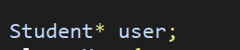
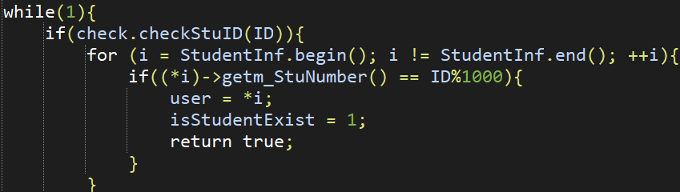
在stu.h文件中定义了一个Student类的指针然后再bool::Menu::Isuer函数中检测是否学生输入的学号已被管理端记录，即是否正确；通过迭代器指针 i 指向已存入文件中StudentInf.begin()遍历容器，再对比返回的m_StuNumber是否存在，就用user指针指向那个要进行操作ID，否则提示学生不存在。
5、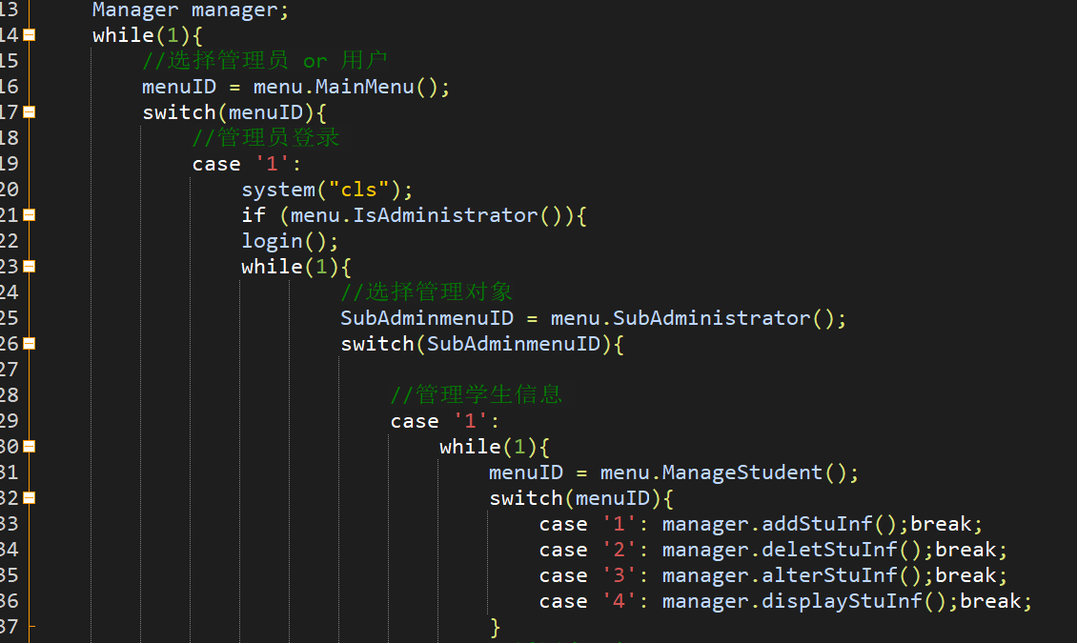
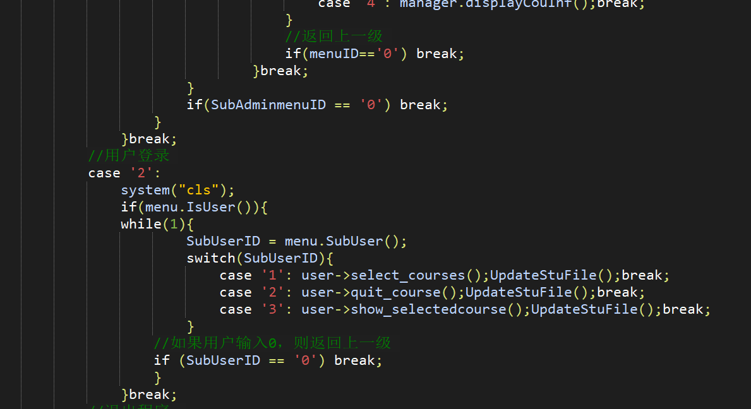

这里使用了switch-case 选择和while嵌套循环，表示输入不同命令调用不同操作信息函数，进入不同页面，管里员和用户端页面里面各自嵌套了一个循环，当每次都要清屏一次，当退出小的内部循环后，重新又回到原来大的循环。

6、
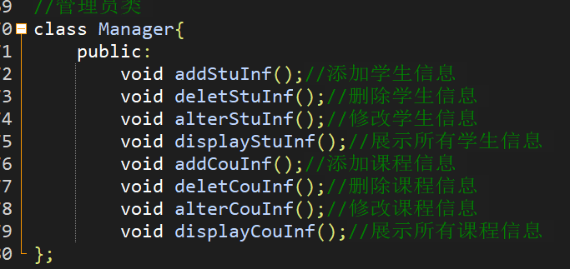
在头文件stu.h 中定义了一个Manager类，包含对课程信息的操作函数，对信息进行增删改查，类函数的实现在stu.cpp文件中。
7、
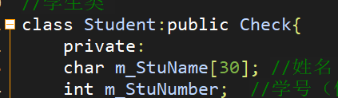
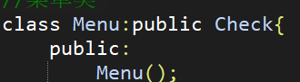

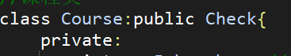

程序中Student、Menu和Course类继承了Check类，可直接使用Check类中的函数对数据进行检测。

小组讨论日志（独立完成的可以省略该内容）



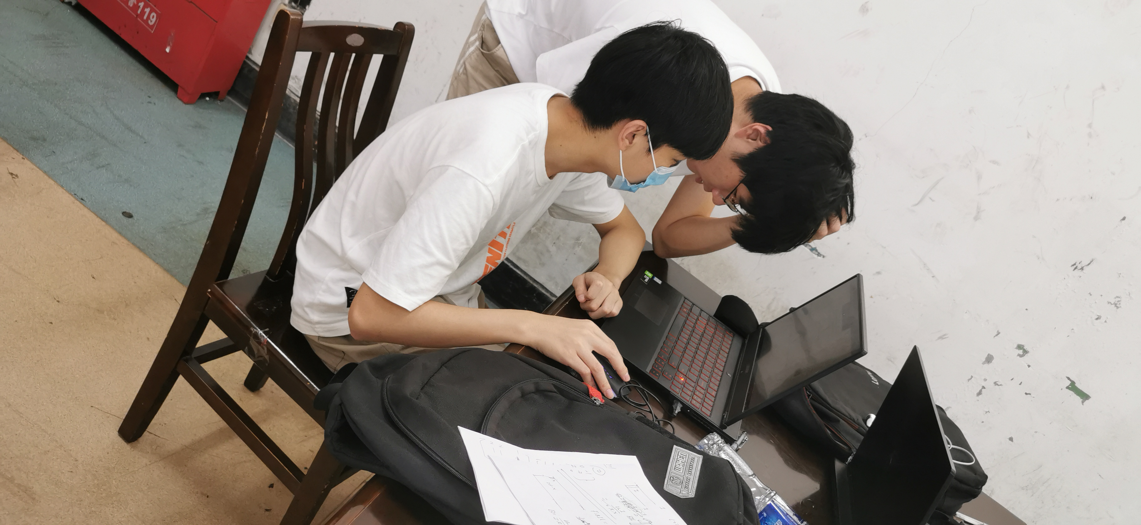

个人小结
(组长)邹昆：负责主要核心部分的代码的编写，例如文件操作和windows系统函数的改写和应用以及vector容器的衔接和调用，还有一些加载界面的设计，开始的时候我们一共有3个头文件，加一个main.cpp文件，期中排版非常难看，直接就是声明然后定义想到什么就直接加过去，有bug的话一句一句排查，后来我们把声明写在了头文件，然后定义写在cpp文件中，大大提高了文件的可读性，看起来也很美观，另外做系统时（也不仅仅是系统），要思虑全面，对所有对象都考虑周全，再就是不能自以为是，觉得对的，很可能还有BUG，对每个功能进行实际操作一遍，为了很多时候，程序运行一遍过了之后，还是会有错误、那是没有运行顾及到的。比如我们在登录了某个学生的账号进行选课时，选课的信息没有保存到文件中，后来发现当时使用的是一个普通变量来接收vector中的某个学生信息，改变他的成员变量并不能实际改变内存中的数据，然后就换成了指针操作，最后成功修改，删除学生信息或者课程信息的时候，需要及时释放掉申请的内存，不然占据空间。最后写代码真的是一个苦差事，写的时候烦的不行，总有一种坚持不下去的感觉。但是写完后，会感觉十分自豪，身心舒畅！现在看看自己的代码，也不知道是怎么完成的。。反正我能想到的功能都实现了~~也不知道这1400行代码是怎么出来的╮(╯▽╰)╭。总之收获很多，结局是美好的，很开心O(∩_∩)O.
(队员)丁俊：开始时我在定义Check类和课程学生类的时候，要考虑到学生和课程信息返回函数，还有检测输入结果格式的正确条件，本来是单独定义一个Check类，后来考虑到效率和方便，直接让学生和课程继承了Check类，减少了代码量；在我调试程序过程中，程序经历了上百次调试和数据测试，再不断加以优化，例如文件操作和一些windows系统函数的调用。通过这次作业，我深刻认识到自身代码程度和知识的不足，很多都要通过查找资料才能配合队友完成，这次作业也让我体会到了代码和面向对象编程的魅力，它在C的基础上更加灵活可变，不再像以前写C时修改起来那么麻烦，而是只要修改对应的类以及类中的函数就行了。
（队员）万彦龙：以前编写代码时，编写过程杂乱无章，毫无顺序依据。往往查找错误，花费大量时间，白白浪费许多精力。在本次大作业中，其他同学积极帮助我养成良好的编写程序习惯。以前总认为，程序排版等问题总是小问题，最重要的是内容，但经过此次锻炼，我对程序有了更全面的理解。程序不应该只注重功能，排版也体现了编写者的对程序的认识。程序的美观可以让其他人员看程序时一目了然，心中更快得出程序功能。而c++更容易对程序进行简化记忆排版，很多类的存在已经简化了程序，再加上继承派生等，使程序的编写更加有条理性。
对于报告书的排版，也使我更加了解了程序的概况，通过对程序不同文件的查看，我更加了解了程序中文件的类别。

参考文献
[1]郑莉 董渊 何江舟.c++语言程序设计[M]. 北京:清华大学出版社, 2010. 53-409.

